КГКП Детский сад №7 «Радуга» акимата города Усть-Каменогорска

Конспект интегрированного занятия по развитию речи и ознакомлению с окружающим во 2 мл.группе

«В ЗИМНЕМ ЛЕСУ»
Воспитатель: Бейсятова Д.С.,

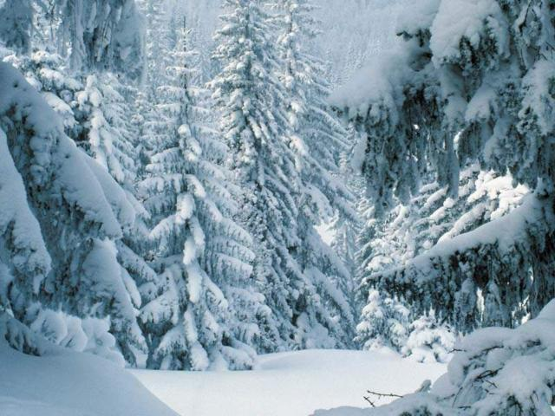

2019 год

Задачи:
Воспитать бережное отношение к природе , чувство доброты, стремление к прекрасному, сопричастности и сопереживания ко всему, что нас окружает.
Дать первоначальное представление о значимости леса в жизни людей и зверей. Учить делать умозаключения. Закрепить и расширить знания детей о жизни диких животных в зимний период.
Развивать связную речь, мышление. Активизировать речь детей словами: нора, берлога, дупло, логово. Закрепить названия детенышей животных.
Познакомить с новой пословицей: «Кто умеет добрым быть, тот сможет природу беречь и любить».

Билингвальный компонент:
Түлкi-лиса, қоян-заяц, кiрпi-ёж, қасқыр-волк.
Оборудование:
Ширма для кукольного театра, куклы-животные(белка, лиса, ёж, заяц), панно с жилищами диких животных, «чудесный мешочек», муляжи (яблоко, гриб, морковка, сыр, бочонок с мёдом), разрезные картины с изображениями животных, музыка.
Предварительная работа:
Беседа о зиме, рассматривание картин с изображениями диких животных, дидактические игры: «Чудесный мешочек», «Собери картину», «Кто, где живет??»

Работа с родителями: изготовление кукол для театра своими руками, знакомство с текстом, обыгрывание

Ход занятия.
-Ребята, я хочу пригласить вас на прогулку в лес.
-А что такое лес??(Деревья, кусты, трава, ягоды и т.д.)
Под музыку дети вместе с воспитателем заходят в группу и рассматривают картины зимнего леса.
-Тихо в лесу. Намела метель сугробы высокие. Припорошил снегопад веточки березок, рябинок, елочек. Выглядывает январское солнышко, искрится снежок. Деревья качаются на ветру. Давайте мы представим , как качаются деревья
(Упражнение на дыхание «Дерево на ветру»
Исходное положение : сидя на коленях
Выполнение: во время вдоха, руки поднимаем наверх, во время – выдоха, руки опускаем ,туловище при этом немного наклоняется..
-А сейчас сядем и отдохнем. (Дети усаживаются). Ребята, давайте вспомним, кто живет в лесу. (Түлкi-лиса, қоян-заяц, кiрпi-ёж, қасқыр-волк, аю -медведь, белка, лось и т.д.)(закрепляем названия знакомых животных на казахском языке)
-Как называется дом у белки? (Дупло)
-А где дом у зайца? (Под кустом)
-А где живет лиса? (В норке)
-Где крепко спит медведь? (В берлоге)
-Как называется дом у волка? (Логово)
Дети находят на столе картину с тем или иным животным и располагают в его жилище на панно.
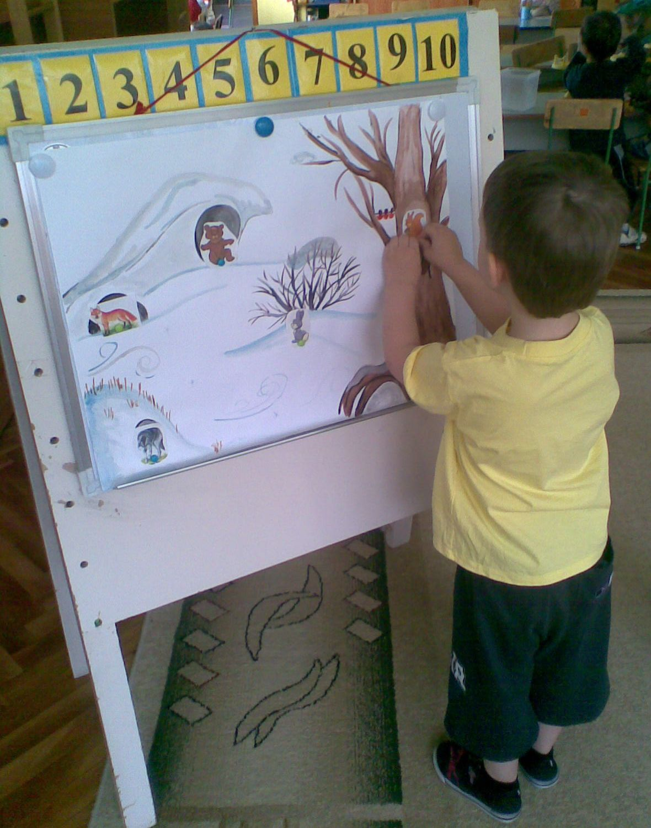
-У всех зверей есть свой дом. А зачем нужен дом? (Чтобы прятаться от непогоды, врагов, отдыхать).
Заключение: значит лес для зверей - это родной и любимый дом.
-А как вы думаете, лес нужен только зверям и птицам? А людям лес нужен? Зачем? (Собирать ягоды, отдыхать, кататься на лыжах, дышать свежим воздухом и любоваться красотой леса).
Физминутка по показу воспитателя:
Как-то раз лесной тропой
Звери шли на водопой
За мамой-лосихой, топал лосёнок,
За мамой-лисицей, крался лисёнок,
За мамой-ежихой катился ежонок,
За мамой-медведицей шел медвежонок,
За мамой-белкой скакали бельчата,
За мамой-зайчихой, косые зайчата
Волчица вела за собою волчат
Все мамы и дети напиться хотят.
-Ой, ребята, слышу какие-то шорохи! Кто бы это мог быть?
Кукольный театр в исполнении родителей.
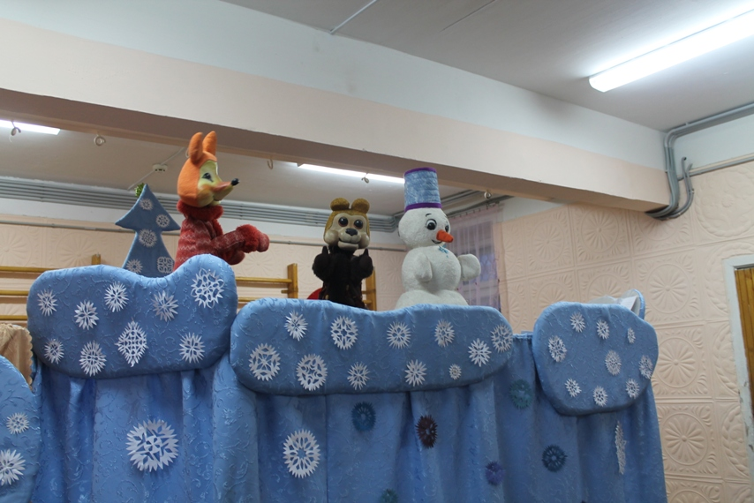
Белка
Я белка, веселый зверек, по деревьям скок да скок. Но зимой я меняюсь, в шубку серую переодеваюсь. Меньше приходится прыгать, скакать, силы беречь, сохранять! Всю осень дупло утепляла, пуха, соломки туда натаскала. К зиме готовила запас: грибы, ягоды, орехи…, чтоб зимой не голодать. Где ж еду в мороз достать? Трудно белке зимовать… Когда долгая зима, когда снежная она, когда сильные морозы… К людям я тогда скачу, помощи у них ищу.
Еж:
Зимой я крепко сплю, Зарывшись в теплую нору. Готовил с осени запас: грибы и ягоды припас. Трудился – не ленился! Меня вот разбудили и к вам, ребята, пригласили, чтоб о себе все рассказал. Сюда я медведя позвал, чтоб о себе он рассказал.
Медведь:
Я Мишка косолапый ,сосу зимой я лапу. Крепко сплю в своей берлоге, вижу сон о бочке меда
Заяц:
Я, заяц, расскажу, как живется мне в лесу. К зиме, ребята, побелел, шубку новую надел. Под кусточком я присяду, спрячусь под сосной. Не увидит, не узнает зверь меня лесной! Я хотя и не трус, но всего, всего боюсь. Очень трудно зимой бывает, когда сильный мороз и еды не хватает. Питаюсь я корой, ягодой замерзшей. Что под снегом заяц найдет , все ему впрок пойдет. Вы ж зайчат не обижайте, вы им лучше помогайте. Вы еды приберегите, не пугайте, не гоните!
Лиса:
Я зимы не боюсь, в шубу теплую ряжусь. Хвост ,красивый какой – мне он нравится самой! Живу в норе. Там сплю, отдыхаю, а затем охотиться начинаю. Ищу мышку полевую или живность какую. Хочу зайца поймать, но мне его не догнать! Об этом, наверное, мало кто знает, но и мне зимой трудно бывает. Иногда бегаю целый день, а еды нет совсем.
-Ребята, вы узнали, что зверюшкам зимой в лесу живется нелегко, еды не хватает, часто они голодают.
-У меня в «чудесном мешочке» еда для наших зверей.
игра «Чудесный мешочек»(ответив на вопрос, что любит тот или иной зверь, достают нужные предметы «еду»)
-Ребята, давайте подойдем к столам, из разрезных картинок составим целую картинку и посмотрим, какой зверёк здесь спрятался. (Дети работают за столами)
Рефлексия:
-Какой мы сегодня совершили добрый поступок?(ответ детей, что накормили зверей)
-Напоследок хочу вас познакомить с пословицей: «Кто умеет добрым быть, тот сможет природу беречь и любить».

